Universidad de la Integración de las Américas

Proyecto Orientado a Objetos

Alpes-COM

Integrantes:

* Rodrigo Areco Guggiari
* Christian Cáceres
* Felipe Armoa
* Carlos Ojeda

Profesor: Ricardo Espínola

Año: 2015

# RESUMEN

Alpes-COM es una reconocida empresa de telecomunicaciones en el país. Actualmente es líder, en cuanto a número de abonados se refiere, en los segmentos de telefonía fija de larga distancia y telefonía fija local. En servicios de telefonía IP y conexión a Internet por banda ancha se encuentra un poco atrasada y ocupa un cuarto lugar en el país.

El siguiente proyecto se basa en el desarrollo de un sistema automatizado de apertura de productos con la posibilidad de combotizaciones.

El software se encarga de proporcionar una interfaz agradable y de fácil manejo en entorno web para que los usuarios puedan solicitar sus productos o servicios de una manera más agradable y con mayor facilidad.

Contenido

RESUMEN 2

CAPITULO I 5

1. DEFINICIÓN DEL PROYECTO 5

1.1 Introducción 5

1.1.1 Problema 5

1.1.2 Propósito 5

1.1.3 Importancia 5

1.1.4 Alcance 5

1.1.5 Justificación 5

1.1.6 Originalidad 5

1.2 Objetivos 5

1.2.1 Objetivo General 5

1.2.2 Objetivos Específicos 6

CAPITULO II - PLANTEAMIENTO DEL PROBLEMA. 6

2. ESTUDIO DE LAS TAREAS A REALIZAR DURANTE EL PROYECTO 6

3. ESTABLECIMIENTO DEL PLAN DE TRABAJO 7

4. DIAGRAMA DE GANTT 8

5. CONTEXTO DEL SOFTWARE 9

5.1 MODELO DEL DOMINIO 10

6. GLOSARIO DEL MODELO DE NEGOCIO 11

7. IDENTIFICACIÓN DE LOS ACTORES 12

8. Recopilación de los guiones 12

Guion del Cliente: 12

Guion del Dpto. de Telefonía y Banda Ancha: 12

Guion del Dpto. de Activación e Instalación: 12

Guion de la Cuadrilla de Instalación: 13

9. DOCUMENTACIÓN TEXTUAL DE LOS CASOS DE USO 13

10. DIAGRAMA DE CASOS DE USO 19

11. REQUISITOS DE LA INTERFAZ DE USUARIO 20

12. REQUISITOS DE USABILIDAD 20

13. DIAGRAMA DE CLASES 20

14. DIAGRAMAS DE ACTIVIDAD 21

14.1 ALTA, BAJA Y MODIFICACIÓN DE CLIENTES 21

14.2 ALTA, BAJA Y MODIFICACIÓN DE PRODUCTOS 21

15. DIAGRAMA DE ESTADO 22

16. DIAGRAMAS DE INTERACCIÓN 22

16.1 SECUENCIA Y COLABORACIÓN.- Alta Productos 22

16.2 SECUENCIA Y COLABORACIÓN.- Alta Clientes 23

17. DISEÑO DE LA PERSISTENCIA 24

17.1 Diseño conceptual: el modelo ER 24

17.2 Diseño lógico: la transformación del modelo ER al modelo relacional 24

18. DISEÑO DE LA INTERFAZ DE USUARIO 24

18.1 Ventana Principal y Conexión.- Login 24

18.2 Ventanas de los Menús de la aplicación 24

18.3 Ventanas de altas de profesores, vehículos y alumnos 24

18.4 Ventanas de modificación de profesores, vehículos y alumnos 24

18.5 Ventanas de consultas de profesores, vehículos y alumnos 24

18.6 Ventanas de establecimiento, modificación y consulta de prácticas 24

18.7 Ventanas de anotación y consulta de abonos 24

# CAPITULO I

## 1. DEFINICIÓN DEL PROYECTO

### 1.1 Introducción

La empresa hizo un trabajo previo de consultoría que consistió en el levantamiento de información para establecer la situación actual.

#### 1.1.1 Problema

Posee problemas en el proceso de automatización de apertura de nuevos productos.

#### 1.1.2 Propósito

El fin de este trabajo consiste en la automatización del proceso de apertura de productos.

Este trabajo se realizará aplicando la disciplina de Ingeniería de Software, la cual se puede obtener mediante la combinación de métodos completos para todas las fases de desarrollo de software.

#### 1.1.3 Importancia

La importancia de este proyecto radica en proporcionar soluciones a corto o mediano plazo ante la imperiosa necesidad de mejorar el servicio, y utilización de este sistema traerá consigo una automatización del proceso de apertura de productos, se optimizaron los tiempos de puesta en el mercado de nuevos productos como la instalación y activación de sus productos.

#### 1.1.4 Alcance

El Sistema automatizará todos los procesos referentes a los procesos de apertura de productos.

#### 1.1.5 Justificación

Este trabajo es de gran importancia pues aparte de analizar y poner en práctica los conocimientos adquiridos en el cuso de grado, tiene con propósito fundamental de diseñar, crear e implementar el sistema en esta empresa, así como, establecer la relación entre el buen funcionamiento de los procesos y el logro de mejores rendimiento económicos y financieros.

#### 1.1.6 Originalidad

Es uno de los primeros proyectos que se ocupara en proveer una solución donde se implemente un cambio organizacional y la automatización del proceso de aprovisionamiento de producto.

### 1.2 Objetivos

#### 1.2.1 Objetivo General

Analizar la situación actual de la empresa, diseñar un software acorde a sus necesidades e implementar dicho sistema dentro de la organización.

#### 1.2.2 Objetivos Específicos

1. Diagnosticar la situación actual.
2. Identificar los requerimientos del sistema a desarrollar partiendo del análisis e la información recopilada del sistema actual.
3. Definir la estructura del sistema, identificando los modelos de datos, comportamientos y relaciones.
4. Diseñar el esquema de la base de datos la base de datos.
5. Desarrollar módulos de programación del sistema de información propuesto utilizando herramientas de desarrollo computarizado.
6. Elaborar la documentación del usuario y de mantenimiento del Software.
7. Probar el software.

# CAPITULO II - PLANTEAMIENTO DEL PROBLEMA.

## 2. ESTUDIO DE LAS TAREAS A REALIZAR DURANTE EL PROYECTO

* Arquitectura del Negocio: la forma en que está conformada la empresa.
* Arquitectura de Datos: el movimiento de datos, las entidades y los atributos que poseen.
* Arquitectura de Aplicaciones: las aplicaciones con las que la empresa se encontraba trabajando.

## 3. ESTABLECIMIENTO DEL PLAN DE TRABAJO

Seguidamente se detallan las fechas de inicio y de fin de cada una de las tareas que se van a desarrollar durante la elaboración del proyecto (ejemplo).

|  |  |  |
| --- | --- | --- |
| **Nombre** | **Fecha de inicio** | **Fecha fin** |
| **Planificación de trabajo** | 01/06/2015 | 08/07/2015 |
| Definir plan de trabajo | 01/06/2015 | 17/06/2015 |
| Estudios de las tareas a realizar | 18/06/2015 | 26/06/2015 |
| Establecimiento de plan de trabajo | 27/06/2015 | 03/07/2015 |
| Diagrama de Gantt | 04/07/2015 | 08/07/2015 |
| **Documentación y requisitos** | 09/07/2015 | 11/09/2015 |
| Contexto del software | 09/07/2015 | 16/07/2015 |
| Modelo de dominio | 17/07/2015 | 24/07/2015 |
| Glosario de negocio | 27/07/2015 | 31/07/2015 |
| Identificación de los actores | 03/08/2015 | 07/08/2015 |
| Recopilación de los guiones | 10/08/2015 | 14/08/2015 |
| Documentación textual de los casos de uso | 17/08/2015 | 21/08/2015 |
| Diagrama de caso de uso | 24/08/2015 | 28/08/2015 |
| Requisitos de la interfaz de usuario | 31/08/2015 | 04/09/2015 |
| Requisitos de usabilidad | 07/09/2015 | 11/09/2015 |
| **Análisis y diseño de la planificación** | 14/09/2015 |  |
| Diagrama de clases | 14/09/2015 | 18/09/2015 |
| Diagrama de Actividad | 27/09/2015 | 02/10/2015 |
| Diagrama de Estado | 05/10/2015 | 09/10/2015 |
| Diagrama de interacción | 12/10/1015 | 16/10/2015 |
| Diseño de la persistencia | 19/10/2015 | 23/10/2015 |

## 4. DIAGRAMA DE GANTT

|  |  |  |  |  |  |  |  |
| --- | --- | --- | --- | --- | --- | --- | --- |
| **Nombre** | **Fecha de inicio** | **Fecha fin** | **Junio** | **Julio** | **Agosto** | **Septiembre** | **octubre** |
| **Planificación de trabajo** | 01/06/2015 | 08/07/2015 |  |  |  |  |  |
| Definir plan de trabajo | 01/06/2015 | 17/06/2015 |  |  |  |  |  |
| Estudios de las tareas a realizar | 18/06/2015 | 26/06/2015 |  |  |  |  |  |
| Establecimiento de plan de trabajo | 27/06/2015 | 03/07/2015 |  |  |  |  |  |
| Diagrama de Gantt | 04/07/2015 | 08/07/2015 |  |  |  |  |  |
| **Documentación y requisitos** | 09/07/2015 | 11/09/2015 |  |  |  |  |  |
| Contexto del software | 09/07/2015 | 16/07/2015 |  |  |  |  |  |
| Modelo de dominio | 17/07/2015 | 24/07/2015 |  |  |  |  |  |
| Glosario de negocio | 27/07/2015 | 31/07/2015 |  |  |  |  |  |
| Identificación de los actores | 03/08/2015 | 07/08/2015 |  |  |  |  |  |
| Recopilación de los guiones | 10/08/2015 | 14/08/2015 |  |  |  |  |  |
| Documentación textual de los casos de uso | 17/08/2015 | 21/08/2015 |  |  |  |  |  |
| Diagrama de caso de uso | 24/08/2015 | 28/08/2015 |  |  |  |  |  |
| Requisitos de la interfaz de usuario | 31/08/2015 | 04/09/2015 |  |  |  |  |  |
| Requisitos de usabilidad | 07/09/2015 | 11/09/2015 |  |  |  |  |  |
| **Análisis y diseño de la planificación** | 14/09/2015 |  |  |  |  |  |  |
| Diagrama de clases | 14/09/2015 | 18/09/2015 |  |  |  |  |  |
| Diagrama de Actividad | 27/09/2015 | 02/10/2015 |  |  |  |  |  |
| Diagrama de Estado | 05/10/2015 | 09/10/2015 |  |  |  |  |  |
| Diagrama de interacción | 12/10/1015 | 16/10/2015 |  |  |  |  |  |
| Diseño de la persistencia | 19/10/2015 | 23/10/2015 |  |  |  |  |  |

## 5. CONTEXTO DEL SOFTWARE

Cliente

Proveedor

Competencia

Entes

Reguladores

Gerentes

Dpto. Marketing

Dpto. Administrativo

Dpto. Mantenimiento

Dpto. Post-venta

Dpto. Telefonía

Alpes-COM

### 5.1 MODELO DEL DOMINIO

A continuación, se presenta un primer diagrama de clases del entorno del software ().

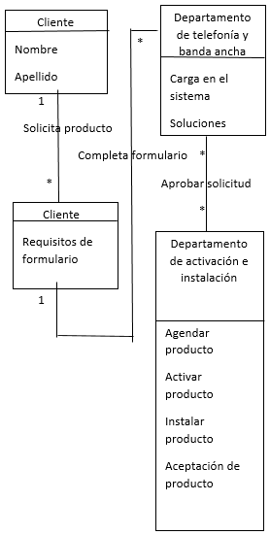

5.2 MODELO DE NEGOCIO

## 6. GLOSARIO DEL MODELO DE NEGOCIO

**Cliente:** Es la persona que provee los datos a la empresa para procesar una solicitud de producto.

**Trabajo:** La acción realizada por los técnicos de instalar un producto o realizar un servicio.

**Proceso Comercial:** Hace referencia a la venta del producto o servicio.

**Servicio:** Es el conjunto de actividades que buscan satisfacer las necesidades del cliente.

**Recursos:** Se refiere tanto al capital humano como a los materiales necesarios para proveer al cliente el producto o servicio solicitado.

**Asigna:** Son los recursos que se proveen para un determinado trabajo.

**Configura:** Son los recursos tecnológicos que poseen un trabajo de configuración previo a la instalación.

**Activa:** Son los recursos que una vez instalados se les proporciona los servicios requeridos.

## 7. IDENTIFICACIÓN DE LOS ACTORES

|  |  |  |
| --- | --- | --- |
| ID | Nombre del actor | Descripción |
| Ac1 | Cliente | El cliente es la persona que asiste a la empresa con la intención de solicitar un producto. |
| Ac2 | Dpto. de Telefonía o Banda Ancha | El departamento de telefonía o banda ancha atienden las solicitudes de los clientes e inscriben las mismas en el sistema. |
| Ac3 | Dpto. de Activación e Instalación | El departamento de activaciones e instalaciones agenda una fecha y hora para la instalación del producto y activa el servicio una vez instalado. |
| Ac4 | Cuadrilla de Instalación | La cuadrilla de instalación asiste al domicilio del cliente para la instalación del producto y recibe la aceptación del cliente de la misma. |

## 8. Recopilación de los guiones

### Guion del Cliente:

El cliente se acerca al local buscando un producto/servicio que necesite, toma un ticket para ser atendido, posteriormente al llegar su turno presenta el ticket y al coincidir con el llamado, solicita el servicio. Es proveído de un formulario el cual debe completar si es que el servicio/producto que solicita existe.

### Guion del Dpto. de Telefonía y Banda Ancha:

Recepción de los formularios completados por los clientes, si los datos son válidos se procesan las solicitudes creando así al cliente dentro del sistema del ser el caso de que el mismo aun no exista, de lo contrario se cargan los datos al cliente ya existente y se actualizan de ser necesario, los mismo indican al departamento de Activación e Instalación dicha solicitud del cliente se aprobó y puede realizar la instalación.

### Guion del Dpto. de Activación e Instalación:

Agenda la instalación de los servicios aprobados con día y fecha, contactando con los clientes, carga en el sistema la fecha de instalación, remite información a la Cuadrilla de Instalación para realizar la instalación y activa los servicios/productos instalados.

### Guion de la Cuadrilla de Instalación:

Se acerca a la casa o local del cliente, realiza la instalación de los servicios aprobados, indica al Departamento de Activación e Instalación que la instalación ya fue completada y presenta un documento de aceptación del servicio al cliente.

## 9. DOCUMENTACIÓN TEXTUAL DE LOS CASOS DE USO

A continuación se muestran las tablas correspondientes a los casos de uso de la aplicación, las cuales, nos ayudarán a ver con más claridad el comportamiento de ésta.

En las tablas se muestran los siguientes datos:

**Funcionalidad:** Describe brevemente la función del caso de uso.

**Actores que intervienen:** Indica los actores que pueden realizar el caso de uso.

**Casos de uso relacionados:** Enumera los casos de uso relacionados.

**Precondición:** Indica la situación antes de que se realice la acción.

**Acciones:** Explica los pasos que debe realizar el actor.

**Post condición:** Indica la situación una vez realizada la acción.

**Excepciones:** Indica, si las hay, las excepciones que se pueden producir.

|  |  |
| --- | --- |
| **Caso de Uso N°1: “Solicita Producto”** | |
| **Funcionalidad** | Solicita producto o servicio que necesita |
| **Actores** | * Cliente |
| **Precondición** | Numero de ticket coincide |
| **Acciones** | * Se acerca al personal de atención * Indica su número de CI, nombre y apellido |
| **Post condición** | Se asigna la solicitud al cliente |
| **Excepciones** | No hay excepciones |

|  |  |
| --- | --- |
| **Caso de Uso N°2: “Completar formulario”** | |
| **Funcionalidad** | Completar los datos solicitados al cliente en formulario proveído |
| **Actores** | * Cliente |
| **Precondición** | El cliente cuenta con solicitud de producto/servicio |
| **Acciones** | * Completa los campos solicitados que son: Nombre, Apellido, Dirección, CI, RUC, Fecha de Nacimiento, Fecha del día, Nro. de Teléfono, Celular, Correo Electrónico, Firma y Aclaración de Firma * Entrega formulario al personal de atención |
| **Post condición** | Recepción de formulario |
| **Excepciones** | Los campos RUC y Correo electrónico pueden quedar en blanco |

|  |  |
| --- | --- |
| **Caso de Uso N°3: “Aprobar Solicitud”** | |
| **Funcionalidad** | Aprobar solicitud de productos/servicios |
| **Actores** | * Departamento de Telefonía y Banda Ancha |
| **Precondición** | Los datos del cliente son validos |
| **Acciones** | * Se verifica la existencia del cliente en la base de datos * Se aprueba con firma y sello del Jefe del área * Se indica al cliente que su solicitud ha sido aprobada |
| **Post condición** | Se remite el formulario aprobado para su carga en el sistema |
| **Excepciones** | Se aprobaran de inmediato si el cliente ya existe en la base de datos y su historial es positivo |

|  |  |
| --- | --- |
| **Caso de Uso N°4: “Crear cliente”** | |
| **Funcionalidad** | Se crea dentro del sistema al cliente |
| **Actores** | * Departamento de Telefonía y Banda Ancha |
| **Precondición** | La solicitud fue aprobada  Es un cliente nuevo, se crea cliente  Sino, es un cliente valido. |
| **Acciones** | * Se cargan los datos indicados por el cliente en el formulario * Se guardan en la base de datos * Se crea un ID única para el cliente |
| **Post condición** | El cliente ya existe dentro del sistema. |
| **Excepciones** | Si el cliente ya existe se carga la solicitud a su ID existente. |

|  |  |
| --- | --- |
| **Caso de Uso N°5: “Login”** | |
| **Funcionalidad** | Permite entrar en la aplicación mediante un usuario y una contraseña. |
| **Actores** | * Departamento de Telefonía y Banda Ancha * Departamento de Activación e Instalación |
| **Precondición** | La aplicación no está ejecutándose. |
| **Acciones** | * Arranca la aplicación * La aplicación les solicita un usuario y una contraseña. * Se completan los datos solicitados. * La aplicación comprueba el usuario y contraseña y si son correctos arranca. |
| **Post condición** | La aplicación se ejecuta para su uso. |
| **Excepciones** | En el caso de que no fueran correctos los datos de usuario y contraseña, el sistema mostrará un mensaje de error indicándolo.  De acuerdo al perfil de cada usuario el sistema dejara realizar unas tareas u otras |

|  |  |
| --- | --- |
| **Caso de Uso N°6: “Agendar instalación”** | |
| **Funcionalidad** | Agendar la instalación de los productos/servicios solicitados |
| **Actores** | * Departamento de Activación e Instalación |
| **Precondición** | Solicitud aprobada |
| **Acciones** | * Se contacta con el usuario para agendar la hora/fecha para la instalación * Se carga en el sistema los datos para la fecha de instalación * Una vez acordada la fecha instalación se remite la información a la cuadrilla de instalación |
| **Post condición** | Instalación agendada |

|  |  |
| --- | --- |
| **Caso de Uso N°7: “Activar servicios”** | |
| **Funcionalidad** | Activar las instalaciones realizadas |
| **Actores** | * Departamento de Activación e Instalación |
| **Precondición** | Instalación realizada y aprobada por cliente |
| **Acciones** | * Se contacta con la cuadrilla * Se verifica que la instalación se haya realizado correctamente * Se realiza las configuraciones correspondientes para la activación |
| **Post condición** | Servicio activado |

|  |  |
| --- | --- |
| **Caso de Uso N°8: “Instalar Producto”** | |
| **Funcionalidad** | Instalación de los productos/servicios solicitados |
| **Actores** | * Cuadrilla de Instalación |
| **Precondición** | Hora y fecha de instalación establecida |
| **Acciones** | * Se confirma hora y fecha de instalación * Se acude hasta el cliente * Se prepara el/los equipos a instalar |
| **Post condición** | Se instala el producto/servicio |

|  |  |
| --- | --- |
| **Caso de Uso N°9: “Recibe Aceptación”** | |
| **Funcionalidad** | Se recibe la aceptación del producto/servicio que se instalado |
| **Actores** | * Departamento de Activación e Instalación |
| **Precondición** | El producto/servicio ya fue activado  El cliente está conforme |
| **Acciones** | * Se termina de instalar y activar el servicio * Se presenta la constancia del trabajo realizado al cliente * El cliente firma la aceptación |
| **Post condición** | Servicio aceptado por el cliente |

## 10. DIAGRAMA DE CASOS DE USO

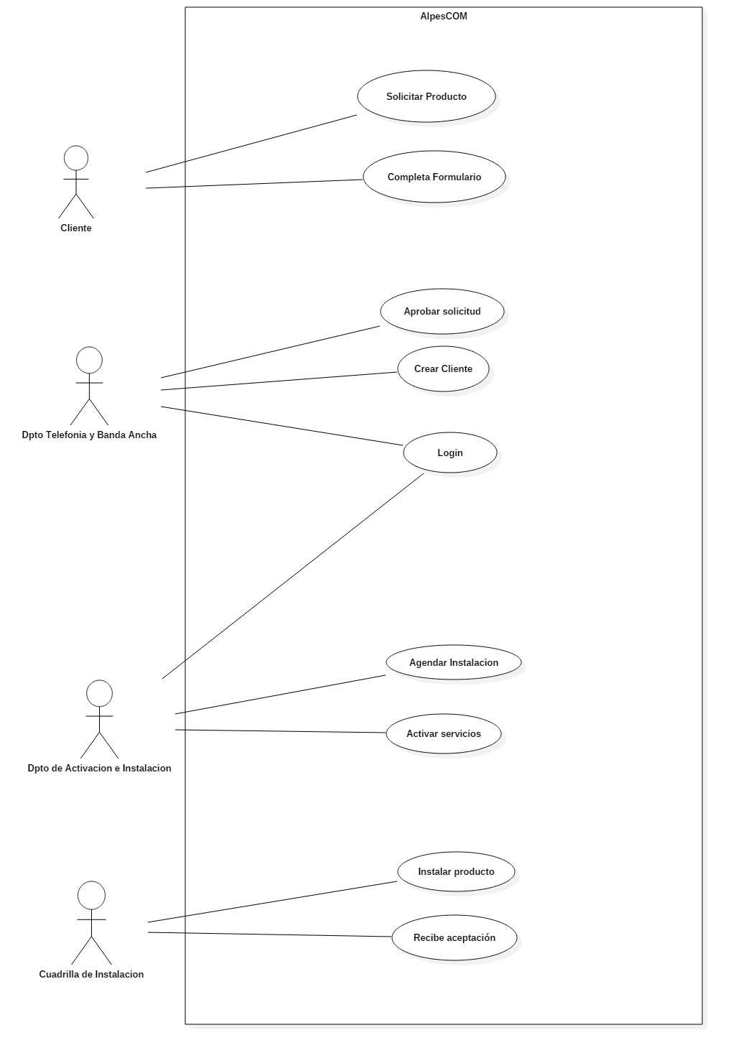

## 11. REQUISITOS DE LA INTERFAZ DE USUARIO

1. Que posea colores que identifiquen a la empresa
2. Los menús bien ubicados
3. Que ubique de manera clara la información
4. Una presentación de productos dinámica

## 12. REQUISITOS DE USABILIDAD

1. Que sea amigable
2. Los menús entendibles
3. Que posea toda la información de la empresa
4. Que presente los servicios y productos ofrecidos
5. Que presente los combos ofrecidos

## 13. DIAGRAMA DE CLASES

Podemos observar las clases que forman parte de la aplicación así como las relaciones existentes entre ellas. Cada una de las clases posee sus atributos y métodos.

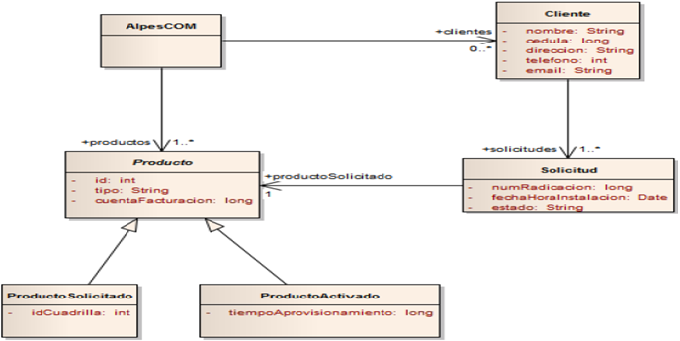

## 14. DIAGRAMAS DE ACTIVIDAD

### 14.1 ALTA, BAJA Y MODIFICACIÓN DE CLIENTES

Para que el cliente se registre (alta) debe ingresar a la página web, ingresar al área (pestaña) de nuevo usuario (cliente), llenar los campos solicitados y posteriormente enviar dicho formulario.

Para que el cliente modifique sus datos, ingresa a la página web, inicia sesión, actualiza los datos que quiera y pueda modificar y posteriormente guardar los cambios realización en la página web.

Para que el cliente cancele su cuenta (baja) debe ingresar a la página web, va al menú de configuración (pestaña) y solicita la cancelación de dicha cuenta.

### 14.2 ALTA, BAJA Y MODIFICACIÓN DE PRODUCTOS

Para que se registre (alta) debe llenar los campos solicitados y posteriormente enviar dicho formulario.

Para que modifique sus datos, actualiza los datos que quiera, pueda modificar y posteriormente guardar los cambios realización en la página web.

Para cancelar (baja) solicita la cancelación de dicha cuenta y envió el formulario.

## 15. DIAGRAMA DE ESTADO

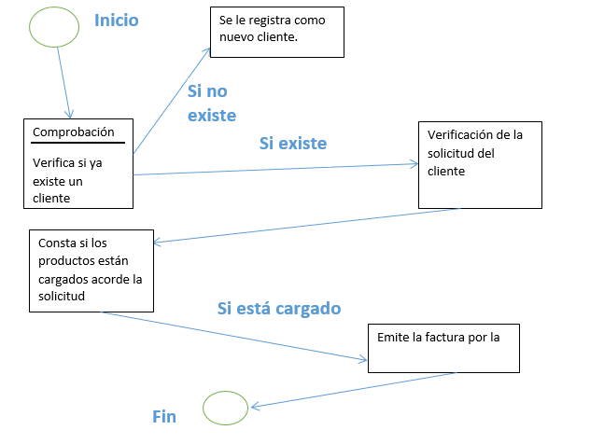

## 16. DIAGRAMAS DE INTERACCIÓN

### 16.1 SECUENCIA Y COLABORACIÓN.- Alta Productos

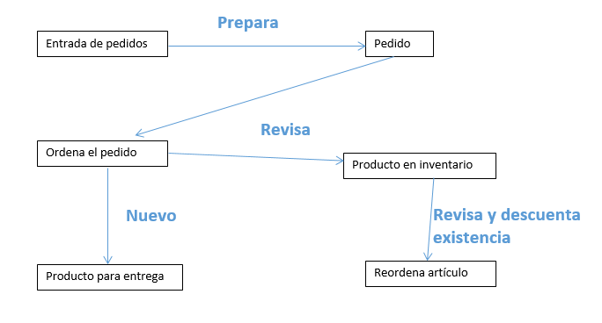

### 16.2 SECUENCIA Y COLABORACIÓN.- Alta Clientes

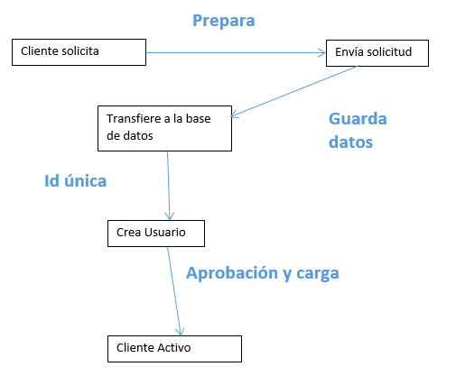

## 17. DISEÑO DE LA PERSISTENCIA

### 17.1 Diseño conceptual: el modelo ER

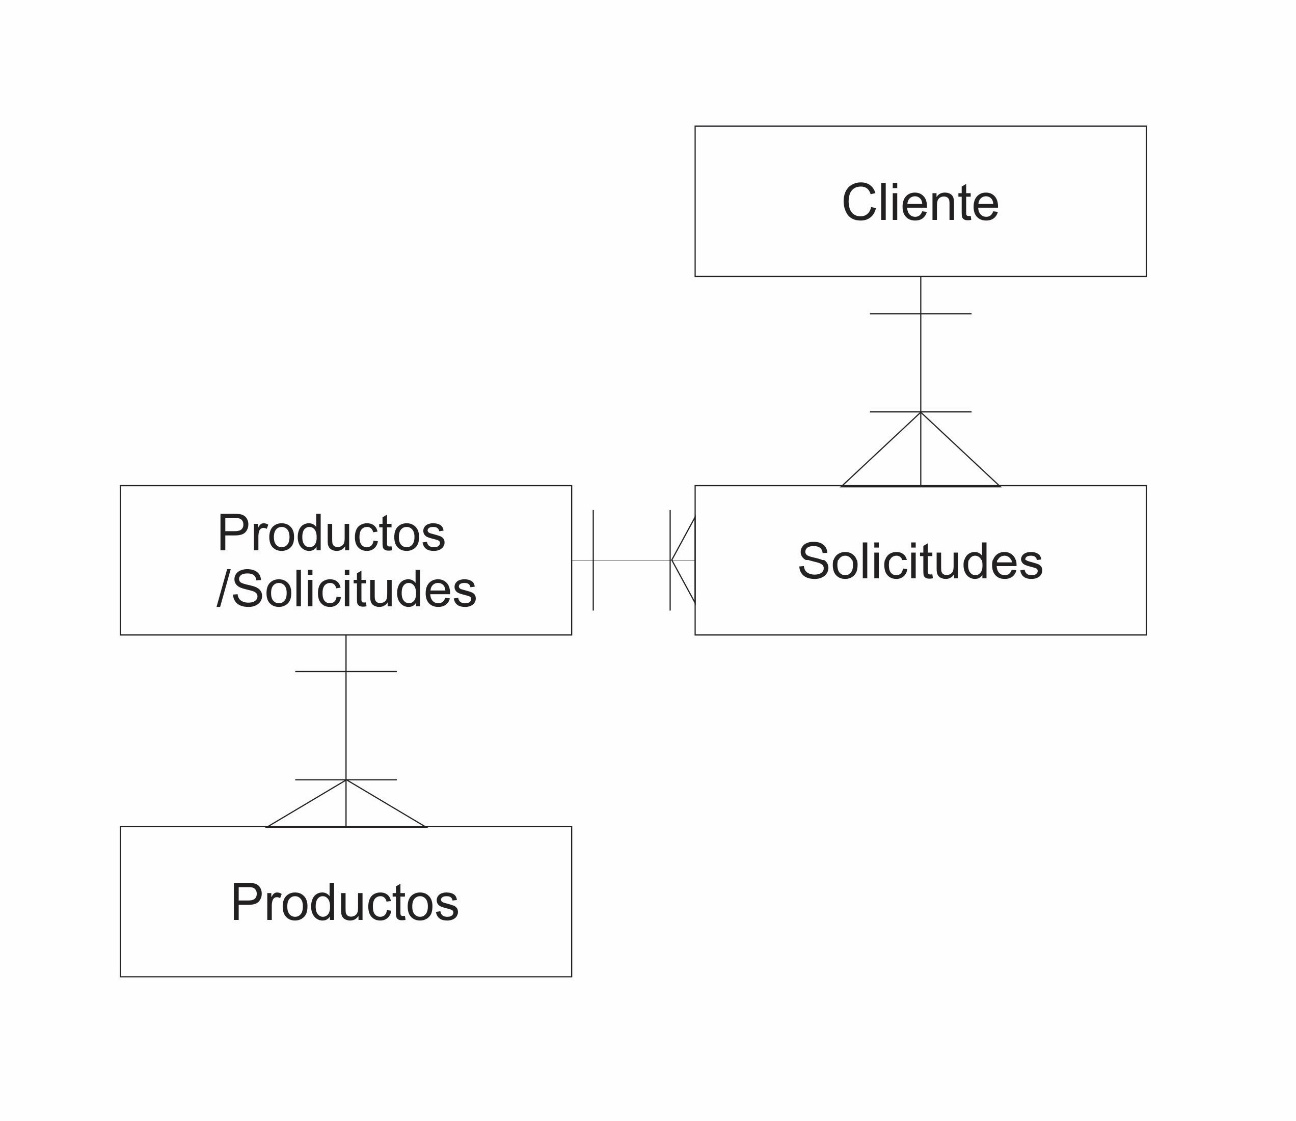

### 17.2 Diseño lógico: la transformación del modelo ER al modelo relacional

El Cliente envía las solicitudes -----> luego las solicitudes se clasifican -------> se procesa las solicitudes--- -> se obtiene el producto deseado -------->Fin

## 18. DISEÑO DE LA INTERFAZ DE USUARIO

### 18.1 Ventana Principal y Conexión.- Login

### 18.2 Ventanas de los Menús de la aplicación

### 18.3 Ventanas de altas de profesores, vehículos y alumnos

### 18.4 Ventanas de modificación de profesores, vehículos y alumnos

### 18.5 Ventanas de consultas de profesores, vehículos y alumnos

### 18.6 Ventanas de establecimiento, modificación y consulta de prácticas

### 18.7 Ventanas de anotación y consulta de abonos